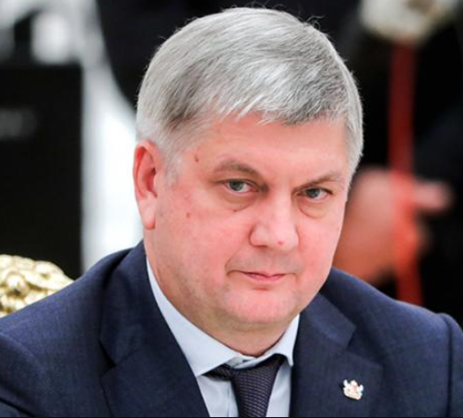

Гусев Александр Викторович
Губернатор Воронежской области

Дата рождения: 27 июля 1963 года
Место рождения: Калужская область, Козельский район, д. Озерское
Семейное положение: женат

Образование
Образование: высшее
В 1985 году окончил государственное образовательное учреждение высшего профессионального образования «Ярославский государственный технический университет»
Специальность по образованию: инженер, химик-технолог
Ученая степень: кандидат химических наук

Трудовая деятельность
1985–1994 мастер смены, начальник смены, старший инженер-технолог, инженер-технолог 3 категории, заместитель начальника цеха 25-21 Воронежского завода СК, г. Воронеж
1994–1999 начальник цеха 25, начальник производства – стажер заводоуправления, начальник производства заводоуправления АООТ «Воронежсинтезкаучук»
1999–2000 технический директор акционерного общества АООТ «Воронежсинтезкаучук»
2000–2007 первый заместитель генерального директора – технический директор, заместитель генерального директора – технический директор, технический директор – первый заместитель генерального директора ОАО «Воронежсинтезкаучук»
2007–2009 генеральный директор ОАО «Воронежсинтезкаучук»
2009–2010 заместитель председателя правительства Воронежской области – руководитель департамента промышленности, транспорта и связи Воронежской области, заместитель председателя правительства Воронежской области – руководитель департамента промышленности, транспорта, связи и инноваций Воронежской области.
2010–2013 заместитель губернатора Воронежской области – первый заместитель председателя правительства Воронежской области
2013–2017 Глава городского округа город Воронеж
12.2017 – 09.2018 Временно исполняющий обязанности губернатора Воронежской области
15.09.2018 – н.в. губернатор Воронежской области

Награды
1999 г. Почетная грамота правительства Воронежской области
2010 г. Благодарность губернатора Воронежской области
2010 г. медаль Участнику ликвидации пожаров 2010 года
2011 г. Благодарность Президента Российской Федерации
2011г. Благодарность губернатора Воронежской области
2013 г. нагрудный знак «Медаль имени конструктора стрелкового оружия М.Т. Калашникова»
2013 г. Знак отличия «За заслуги перед Воронежской областью»
2013 г. Медаль «За заслуги перед Отечеством» II степени
2014 г. Почетный знак «Благодарность от земли Воронежской»
2015 г. Благодарность губернатора Воронежской области
2017 г. Благодарность губернатора Воронежской области
2017 г. Почетная грамота правительства Воронежской области

